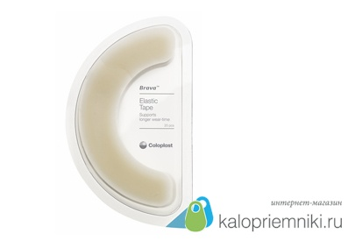Эластичные полукольца БРАВА

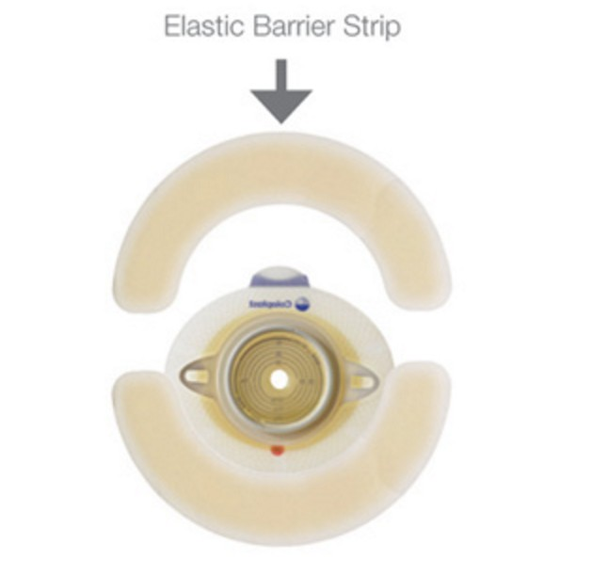<https://www.coloplast.ru/brava-elastic-tape-ru-ru.aspx>